Обобщение опыта работы «Круги Луллия»
«Игра пронизывает всю жизнь ребёнка. Это норма даже тогда, когда малыш делает серьёзное дело. У него есть страсть, и её надо удовлетворить. Более того, следует пропитать этой игрой всю его жизнь. Вся его жизнь – это игра».
А.С. Макаренко
Я хочу представить вашему вниманию игровую технологию, которая называется «Круги Луллия».
Раймонд Луллий
Raymundus Lullius
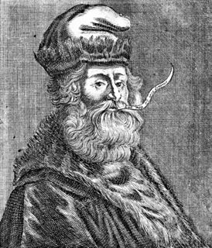
Актуальность: Проблема речи во всем ее видовом разнообразии является актуальной в дошкольном возрасте. На сегодняшний день существует множество методик, технологий, с помощью которых можно корректировать процесс развития речи у детей. Важнейшим условием совершенствования речевой деятельности дошкольников является создание эмоционально благоприятной ситуации, речевой среды способствующей возникновению желания активно развивать свою речь и участвовать в речевом общении. Самая близкая, доступная и увлекательная деятельность дошкольников - игра. Между игрой и речью существует двусторонняя связь: с одной стороны речь ребёнка развивается и активизируется в игре, с другой сама игра совершенствуется под влиянием и обогащением речи.
Круги Луллия прочно заняли свое место в педагогике. На
сегодняшний день они являются универсальным дидактическим средством, формирующим мыслительные процессы у детей. Их можно многопланово использовать при решении задач развития речи у дошкольников. Круги Луллия вносят элемент игры в занятие, помогают поддерживать интерес к изучаемому материалу.
Цель мастер - класса: Познакомить с использованием кругов Луллия (технология ТРИЗ).
Задачи мастер - класса:
1. Обосновать актуальность использования игр с кругами Луллия в работе с детьми дошкольного возраста.
и получила название «Круги Луллия».
2. Создать условия для плодотворного общения участников мастер-класса с целью развития познавательных и творческих способностей.

Проблема речи является актуальной в дошкольном возрасте. На сегодняшний день существует множество методик, технологий, с помощью которых можно корректировать процесс развития речи у детей. Важнейшим условием совершенствования речевой деятельности дошкольников является создание эмоционально благоприятной ситуации, речевой среды способствующей возникновению желания активно развивать свою речь и участвовать в речевом общении. Самая близкая, доступная и увлекательная деятельность дошкольников - игра. Между игрой и речью существует двусторонняя связь: с одной стороны речь ребёнка развивается и активизируется в игре, с другой сама игра совершенствуется под влиянием и обогащением речи.
Для работы с дошкольниками целесообразно использовать не более четырех кругов разного диаметра с количеством секторов от 4 до 8. Пособие можно использовать в работе с детьми 3-7 лет в непосредственно образовательной деятельности педагога с детьми, а также в режимных моментах.
Основная идея работы с дидактическим пособием – создание педагогических условий для освоения детьми мыслительных операций преобразования признаков и их значений при познании окружающего мира и для решения проблемных ситуаций.
Я считаю, что данный игровой метод обучения способствует созданию заинтересованной, непринуждённой обстановки, снимает психологическое и физическое напряжение, обеспечивает восприятие нового материала.
С использованием кругов Луллия занятия превращаются в увлекательную игру-путешествие по бескрайнему миру предметов, явлений, событий.
Хотелось бы на практике рассказать об использовании колец Луллия в развитии творческого воображения детей.
На стержень нанизывается несколько кругов разного диаметра.
Сверху устанавливают стрелку. Все круги разделяют на одинаковое число секторов. На них располагают картинки (рисунки, слова, предметы окружающего мира). Круги и стрелка свободно двигаются независимо друг от друга. По желанию можно получить разные комбинации картинок, расположенных на секторах, и объединить, казалось бы, несовместимые объекты.
Например, игра «Животные и их детеныши» совпали из взрослых животных зайчиха - из детенышей лисята. Я предлагаю детям пофантазировать «Как может мама зайчиха ухаживать за детенышем лисенком». Заранее говорю детям, что ситуация сказочная, нереальная, значит можно дать волю фантазии. Обсуждаем несовместимую на первый взгляд комбинацию. Я активизирую мозговую и речевую деятельность детей. Дети начинают фантазировать, предлагая свои варианты.
Можно сделать вывод: Самостоятельно придумывая варианты игр, мы развиваем у детей речевую активность, умение мыслить, сопоставлять, делать выводы. В заключении хочу вам сказать словами Василия Александровича Сухомлинского: «Игра - это искра, зажигающая огонёк пытливости и любознательности».
Игра "Кто, где живёт и чем питается".

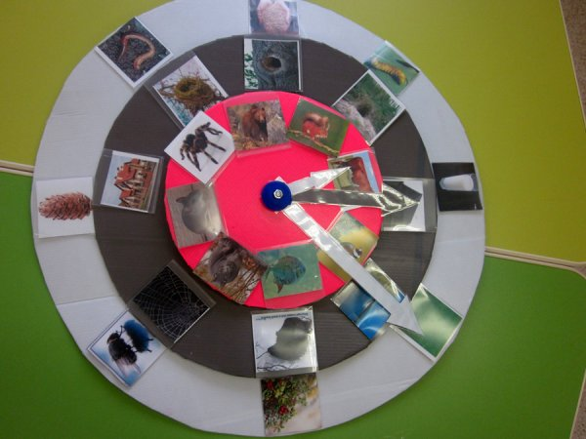

Цель: Уточнить знания детей о жилище животных и их питании.
На 3-х кольцах в 8 секторах расположены картинки.
- Кольцо: кошка, рыба, птица, медведь, паук, мышь, корова, белка.
- Кольцо: дом, паутина, река, дупло, гнездо, сарай , нора, берлога.
- Кольцо: молоко, муха, гусеница, трава, ягоды, зерно, червяк, шишка.

Технологическая цепочка проведения игры.
1. На всех секторах круга картинками или знаками обозначаются какие-либо объекты.
Например, на сектора первого, самого большого круга прикрепляются изображения животных (заяц, кот, лиса, и др.); второго – мест их обитания (дом, нора, куст и т. д.); третьего – чем питаются (рыба, молоко, мышка и др.)
2. Ставится задача.
Детям предлагается найти соответствие на кругах.
Например, по просьбе воспитателя они находят на нижнем круге изображение лисы, затем, поворачивая средний круг, отыскивают изображение норы и располагают его над лисой, на маленьком круге таким же образом находят мышку или зайчика. Объясняют, что получилось.
3. Круги раскручивают, дети смотрят, какие изображения на кругах оказались под стрелкой, называют их.
Например, кот – улей – шишка.
Задача. Объяснить, как объект может жить в улье и питаться шишками. С достаточной степенью достоверности объяснить правомерность данного фантастического преобразования.
4. На основе фантастического преобразования составляется рассказ.
5. По итогам преобразования организуется продуктивная деятельность (лепка, аппликация, рисование).

Игра «С какого дерева листочек?»
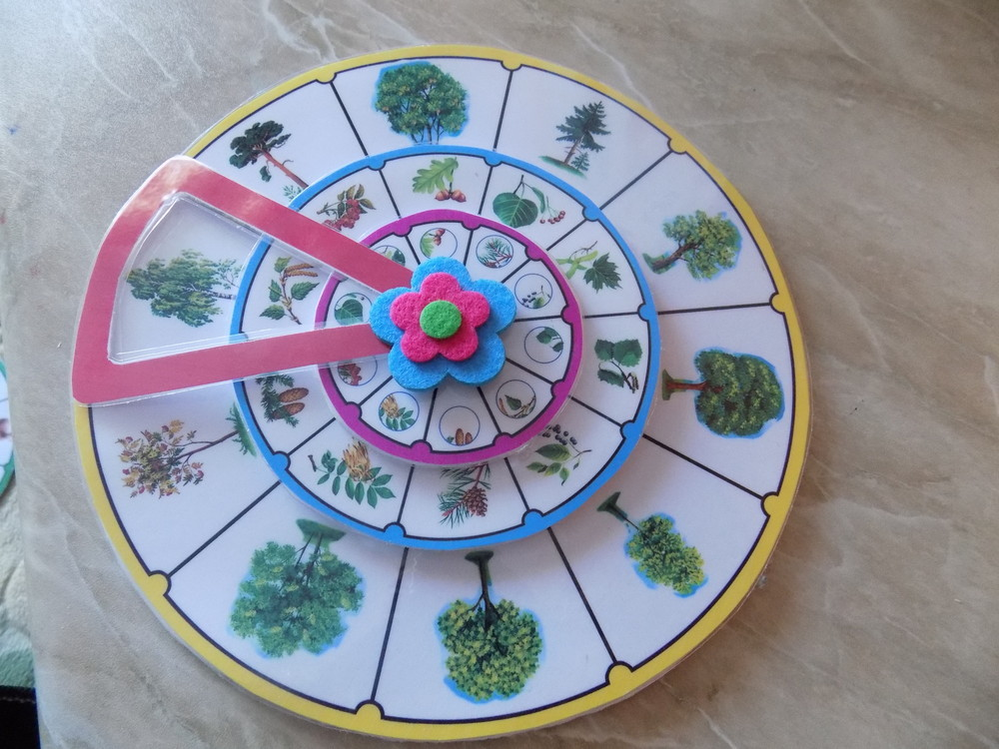

Игра «Чей детёныш»
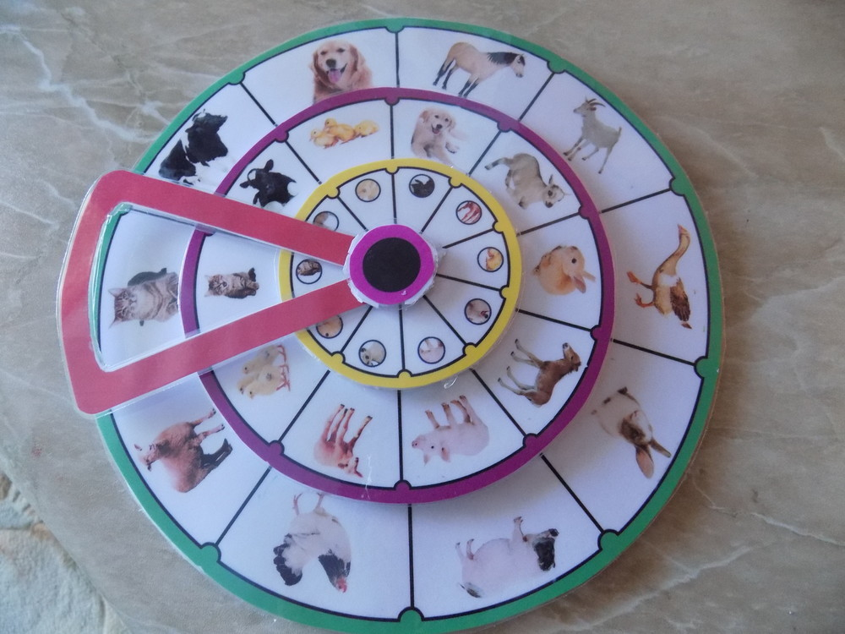

ВАРИАНТЫ ДИДАКТИЧЕСКИХ ИГР НА ОСНОВЕ КРУГОВ ЛУЛЛИЯ
Дидактическая игра «Кто, где живёт?»
Задачи: закреплять умение различать домашних и диких животных, правильно называть их, знать место обитания, название жилища; развивать мелкую моторику пальцев рук.
Ход игры: воспитатель предлагает детям рассмотреть предложенную картинку в 1-ом секторе с левой стороны, назвать животного на ней. Определить домашнее или дикое животное. Подобрать картинку с нужным жилищем с правой стороны путём вращения круга. Правильно назвать жилище.
Дидактическая игра "Кто что ест?"
Задачи: закреплять знания детей об образе жизни животных, об их питании; развивать мелкую моторику пальцев рук.
Ход игры: воспитатель предлагает детям рассмотреть предложенную картинку слева, назвать животного на ней. Подобрать картинку с едой для этого животного справа путём вращения круга.
Дидактическая игра "Мамы и их детёныши"
Задачи: упражнять в соотнесении взрослого животного и детёныша, в правильном образовании названия детёнышей, используя суффиксы –онок-, -ёнок-, -ата-, -ята-, -ок-; развивать логическое мышление, мелкую моторику пальцев рук, словарный запас.
Ход игры: сначала ребёнок рассматривает изображение взрослого животного слева, узнаёт и правильно называет его. Определяет, к каким животным относятся: к домашним или диким. Затем вращают круги с картинками детёнышей и мам находя им пары.
Дидактическая игра «Листок с какого дерева?»
Задачи: закреплять с детьми названия деревьев, учить определять к какому дереву относиться тот или иной лист, закреплять цвет, форму.
Игра «Назови одним словом»
Цель: развитие внимания, мышления сообразительности. Формирование умения классифицировать предметы. Воспитание выдержки, чувства товарищества. Расширение кругозора. Пополнение словарного запаса, развитие мелкой моторики, активизация словаря ребенка.
Возраст играющих: дети 4-7 лет.
Оборудование: круги Луллия.
Ход игры:
Педагог, вместе с ребенком, заполняют круги Луллия, кружками с нарисованными предметами. Необходимо совместить круги так, чтобы предметы одной группы оказались в одной ячейке. При возникновении затруднений, можно сначала перечислить изображенные предметы.
Эта же игра может проводиться с подгруппой детей, тогда задания выполняются по очереди.
Игра «Чей хвост?»
Цель: развитие внимания, памяти. Закреплять умение образовывать притяжательные прилагательные. Развивать способность анализировать. Воспитание выдержки, чувства товарищества. Расширение кругозора. Пополнение словарного запаса, развитие мелкой моторики, активизация словаря ребенка. Закреплять умение различать и называть животных.
Возраст играющих: дети 4-7 лет.
Оборудование: круги Луллия
Ход игры:
Педагог, вместе с ребенком, заполняют круги Луллия, кружками с нарисованными предметами. Необходимо подобрать хвост для каждого животного, совмещая нужные картинки при этом описать хвост каждого животного, какой хвост (длинный, короткий, пушистый, толстый, маленький, большой и т.д.).
Эта же игра может проводиться с подгруппой детей, тогда задания выполняются по очереди.

Игра «Что сначала, что потом»
Цели: учить детей связно выражать свои мысли, составлять сложные предложения, определять причину и следствие в предложенной ситуации.
Учить строить предложения при помощи слов потому что, из-за того что, потому. Развивать понимание простых причинно-следственных отношений.
Учить составлять рассказ, расширять словарный запас ребенка. Развивать логическое мышление, связную речь. Научить систематизировать полученные знания.
Оборудование: круги Луллия
Ход игры:
Педагог, вместе с ребенком, заполняют круги Луллия, кружками с нарисованными предметами. Ребенку предлагается рассмотреть внимательно предложенные картинки. Данные картинки перепутаны, задача детей исправить допущенные ошибки, восстановив их правильный порядок, т.е. назвать последовательность карточек в соответствии со сменой их временных отрезков.
Набор включает серию картинок с изображением простых бытовых сюжетов. Ребёнок должен понять, что является причиной, а что – следствием изображенного на картинках.
Материал может быть использован для усвоения предложно-падежных конструкций.
Игра «Где чей домик»
Цель: углублять и расширять знания о различных видах животных (насекомых, птиц, зверей) и их жилищах. Учить соотносить изображение живого существа с его местом обитания, правильно называя его. Развивать воображение, познавательный интерес , память, логическое мышление, мелкую моторику кистей рук.
Оборудование: круги Луллия
Ход игры:
Педагог, вместе с ребенком, заполняют круги Луллия, кружками с нарисованными предметами. Ребенку предлагается совместить круги с изображением животных и их домиков и назвать, кто где живет.
В результате: наши дети с удовольствием играют в эти игры: развивая игровые интересы, расширяя познавательную активность, расширяют словарный запас и связную речь.

